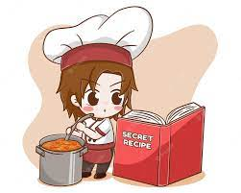

ZAPRASZAMY DO UDZIAŁU
W KONKURSIE LITERACKO-KULINARNYM!

Konkurs skierowany jest do uczniów klas I-VIII.
Zadaniem konkursowym jest przygotowanie samodzielnie (dopuszczalne są dwuosobowe zespoły) lub z pomocą osoby dorosłej, wybranego przez siebie dania, inspirowanego przeczytaną książką. Potrawa musi być przynajmniej wspomniana w przeczytanej książce. Potrawami mogą być zarówno wypieki, napoje jak i inne dania (np. ciasto, deser, sałatka, przekąska, ciasteczka, bułeczki, lemoniada, koktajl itp.). Należy wskazać
z jakiej książki potrawa pochodzi.
Ocenie będą podlegały: zgodność z książkowym opisem, prezentacja potrawy, smak, sposób podania i aspekt estetyczny.
Dania będą oceniane w dwóch kategoriach wiekowych: klasy I-III; klasy IV-VIII.
Po ocenie jury i ogłoszeniu wyników konkursu potrawy będzie można nabyć podczas szkolnego kiermaszu.
Przygotowaną potrawę wraz z dołączonym przepisem oraz tytułem
i autorem książki, z której potrawa pochodzi, należy dostarczyć
do biblioteki szkolnej w dniu 20. marca 2024 r.
Zgłoszenia do konkursu przyjmowane będą do dnia 15.03.2024r.

